EXCELENTÍSSIMO SENHOR PRESIDENTE DA ASSEMBLEIA LEGISLATIVA DO ESTADO DO TOCANTINS.

*Requer ao Senhor Governador do Estado do Tocantins que prorrogue o prazo por mais 30 dias para renovação de CNH e pagamento de multa para quem registrar a Transferência de Propriedade com atraso em decorrência do risco de surto do Coronavírus*.

O Deputado que o presente subscreve vem nos termos regimentais desta Augusta Casa de Leis, após anuência do Plenário vem requerer a Vossa Excelência o envio de expediente ao Senhor Governador do Estado do Tocantins que prorrogue o prazo por mais 30 dias para renovação de CNH e pagamento de multa para quem registrar a Transferência de Propriedade com atraso em decorrência do risco de surto do Coronavírus.

**JUSTIFICATIVA**

A fim de evitar transtornos à população e aglomerações no DETRAN, em decorrência da pandemia do Coronavírus.

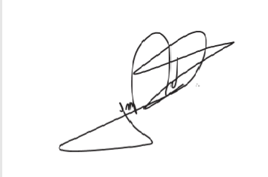

JORGE FREDERICO

Deputado Estadual